รายงานการปฏิบัติราชการประจำเดือนตุลาคม
ประจำปีงบประมาณ พ.ศ. 2567
สถานีตำรวจภูธรเชียงแสน
งานสืบสวน

เมื่อวันที่ 9 ต.ค.2566 ได้มีการจับกุมตัวผู้ต้องหาคดี“มีอาวุธปืนไว้ในครอบครองโดยไม่ได้รับอนุญาต” จำนวน 1 ราย 1 คน พร้อมของกลาง อาวุธปืนแก๊ปไทยประดิษฐ์ 1 กระบอก
เมื่อวันที่ 10 ต.ค.2567 จับกุมตัวผู้ต้องหาคดี จำหน่ายหรือมีไว้เพื่อจำหน่ายยาเสพติดให้ทาประเภทที่ 1 เมทแอมเฟตามีนหรือยาบ้า โดยผิดกฎหมาย -เสพยาเสพติดให้โทษประเภทที่ 1 เมทแอมเฟตามีนหรือยาบ้า โดยไม่ได้รับอนุญาต พร้อมของกลาง -ยาบ้าเม็ดสีแดง จำนวน 5 เม็ด -โทรศัพท์มือถือ ยี่ห้อ Redmi สีดำ จำนวน 1 เครื่อง จำนวน 1 ราย 1 คน

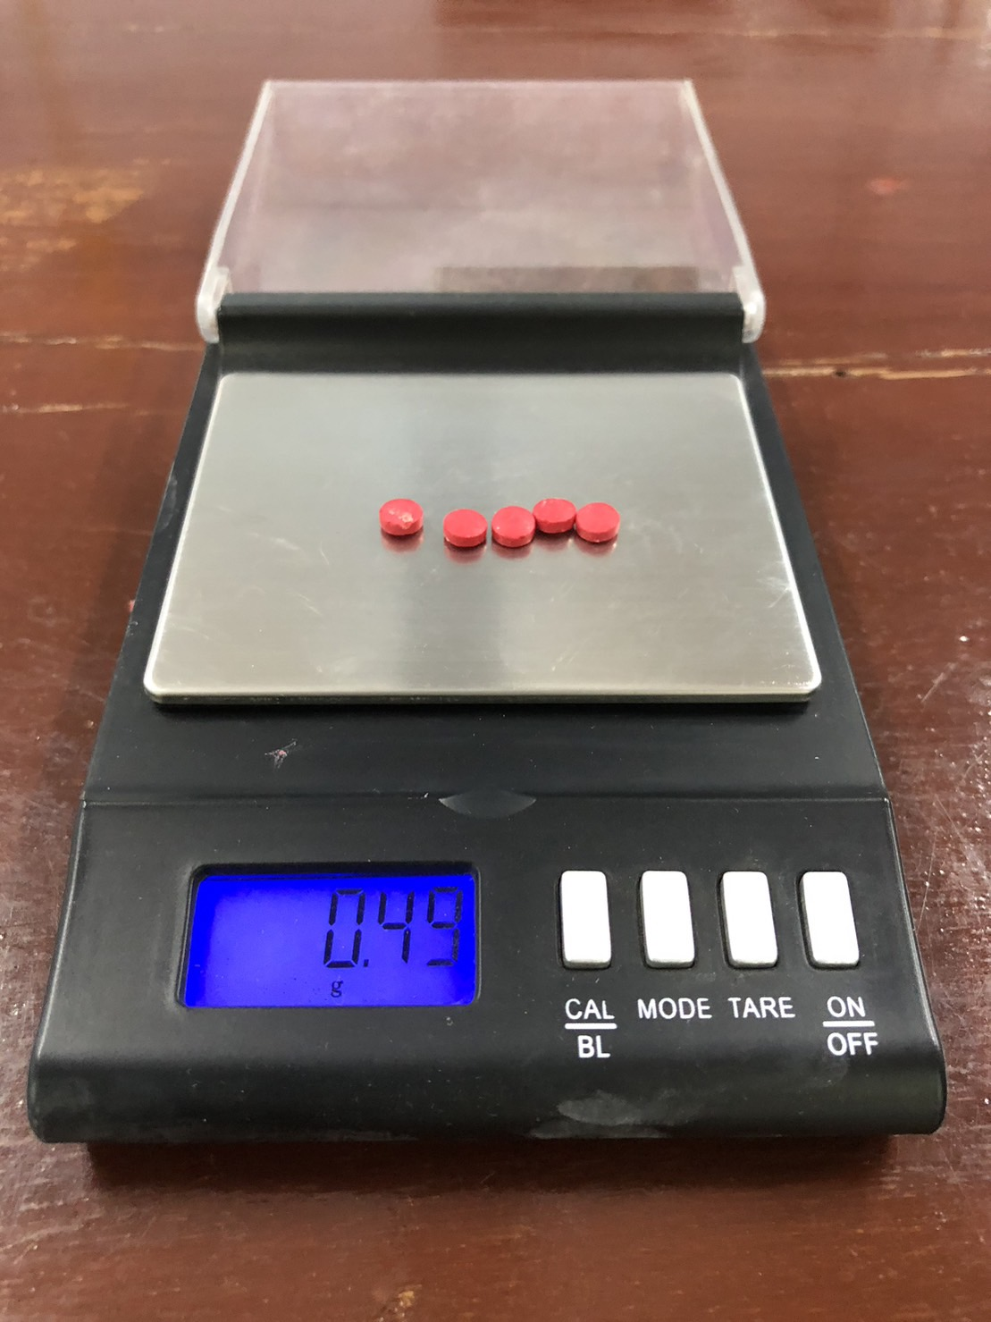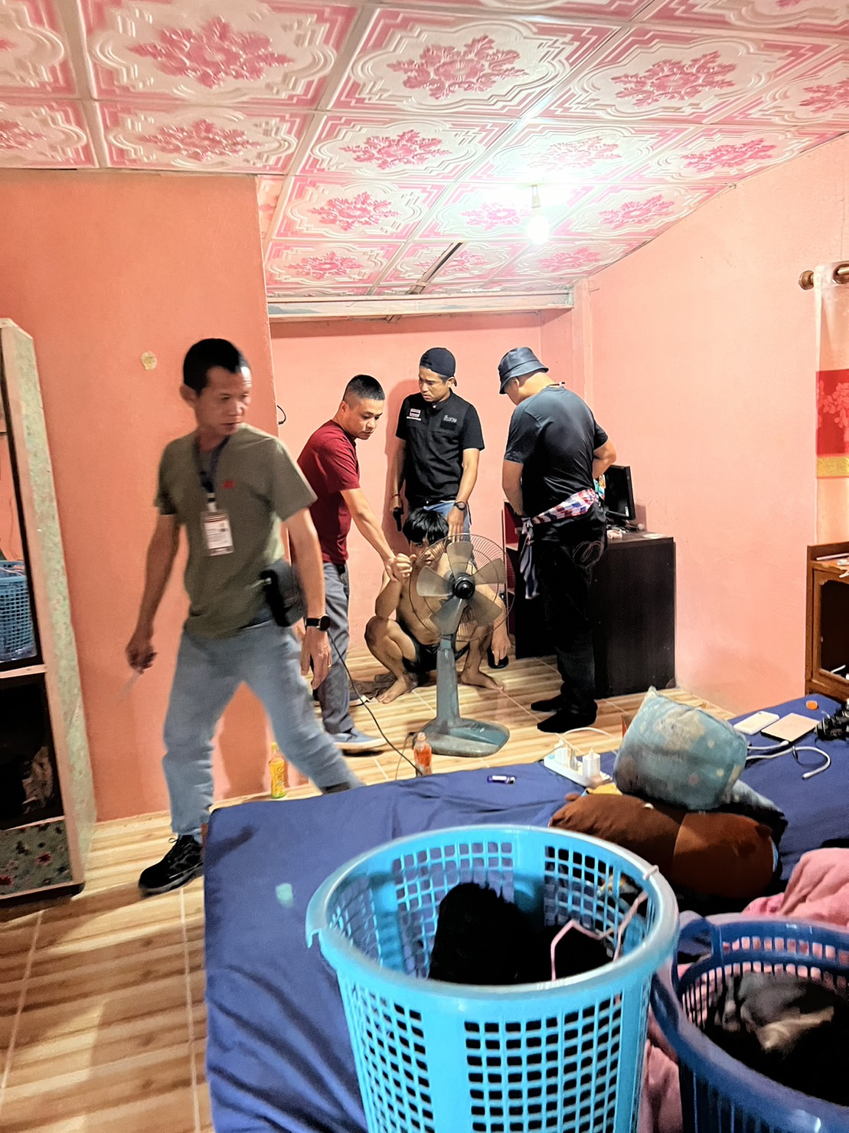

ภาพประ
กอบ

เมื่อวันที่ 16 ต.ค.2567 จับกุมตัวผู้ต้องหาคดี เสพยาเสพติดให้โทษประเภทที่ 1 เมทแอมเฟตามีนหรือยาบ้าโดยไม่ได้รับอนุญาต-เป็นผู้ขับขี่เสพยาเสพติดให้โทษประเภทที่ 1 เมทแอมเฟตามีนหรือยาบ้าโดยฝ่าฝืนต่อกฎหมาย จำนวน 1 ราย 1 คน
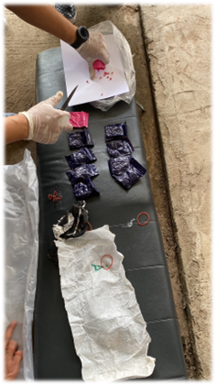
เมื่อวันที่ 24 ต.ค.2567 จับกุมตัวผู้ต้องหาคดี จำหน่ายยาเสพติดให้โทษประเภทที่ 1 (เมทแอมเฟตามีนหรือยาบ้า)โดยการมีไว้ในครอบครองเพื่อจำหน่ายอันเป็นการกระทำเพื่อการค้าฯ พร้อมของกลาง 1.ยาบ้า จำนวน 140,000 เม็ดน้ำหนักรวมสิ่งห่อหุ้ม 16.459 กก.2.รถยนต์กระบะยี่ห้ออีซูซุ สีเทา หมายเลขทะเบียน ผฉ 7049 เชียงราย จำนวน 1 คัน 3.โทรศัพท์เคลื่อนที่ ยี่ห้อวีโว่ สีเขียว จำนวน 1 เครื่อง 4.โทรศัพท์เคลื่อนที่ ยี่ห้ออ๊อฟโป้ สีเขียว จำนวน 1 เครื่อง จำนวน 1 ราย 1 คน


สรุปผลการปฏิบัติ ช่วงวันที่ 1 ถึง 31 ตุลาคม 2566 ได้มีการจับกุมตัวผู้ต้องหาดังนี้
- จับกุมผู้ต้องหาตามหมายจับ จำนวน - ราย ผู้ต้องหา - คน
- จับกุมผู้ต้องหาจำหน่ายยาเสพติด จำนวน 2 ราย ผู้ต้องหา 2 คนของกลาง 140,005 เม็ด
- จับกุมผู้ต้องหาเสพยาเสพติด จำนวน 3 ราย ผู้ต้องหา 3 คน
- ตรวจยึดยาเสพติ(ยาบ้า) จำนวน 141 เม็ด
- จับกุมบุคคลต่างด้าว จำนวน 3 ราย ผู้ต้องหา 3 คน
- จับกุมข้อหานำพาบุคคลต่างด้าว จำนวน 3 ราย ผู้ต้องหา 3 คน
- จับกุม พ.ร.บ.อาวุธปืน จำนวน 2 ราย ผู้ต้องหา 1 คน

